СХЕМА ГРАНИЦ РЫБОВОДНОГО УЧАСТКА
Наименование рыбоводного участка | Площадь рыбоводного участка, га | Площадь водного объекта, га | Географические координаты рыбоводного участка |  |  | Цель исполь- зованиярыбоводного участка | Место располо- жения рыбоводного участка
 |  |  | № точки | С.Ш. | В.Д.
Озеро Большое Пресное | 45,0 | 45,0 | 1  2  3 | 55°05’24”  55°04’58” 55°05’18” | 62°04’46”  62°04’35” 62°04’15” | Товарное рыбоводство | Красноармейский муниципальный район

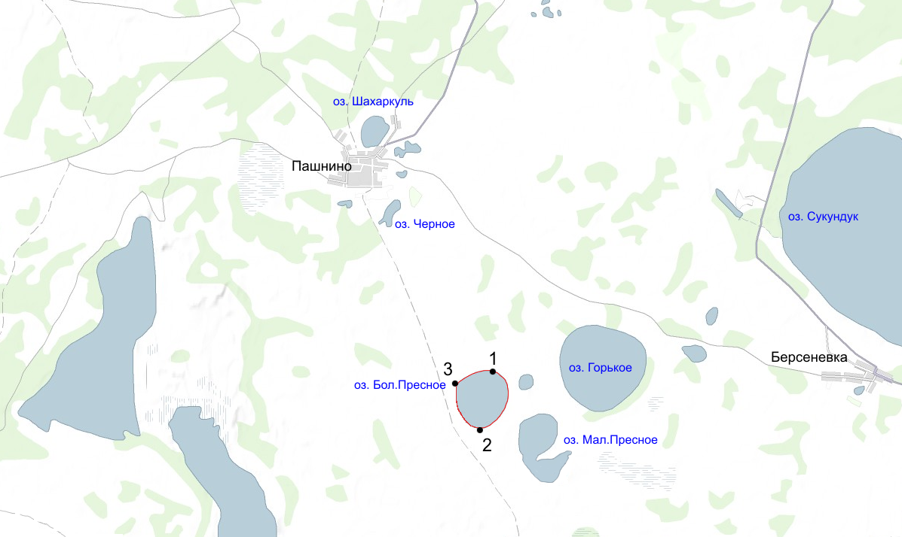
1:50 000
Условные обозначения:
Границы рыбоводного участка;
1
Точки границ рыбоводного участка;

